Республика Казахстан
ТОО «Ақтөбе Жоба»
Лицензия ГСЛ №19008872 от 17.04.2019г

"Строительство водохранилища "Жамбыл" на реке Орь в Хромтауского района Актюбинской области"

Рабочий проект

Общая пояснительная записка

Том 2

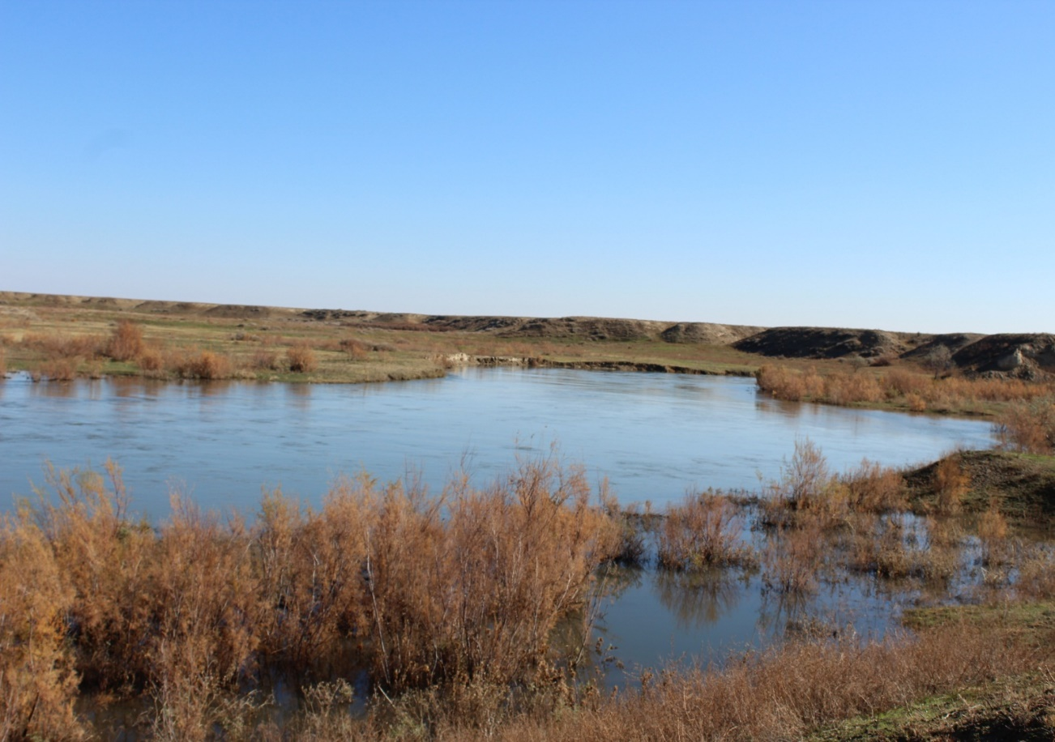

г.Алматы, 2026 г.
Республика Казахстан
ТОО «Ақтөбе Жоба»
Лицензия ГСЛ №19008872 от 17.04.2019г

Инв.№ АЖ2018/54
Заказчик: "Управление природных ресурсов и регулирования природопользования Актюбинской области"

РАБОЧИЙ ПРОЕКТ
"Строительство водохранилища "Жамбыл" на реке Орь в Хромтауского района Актюбинской области"

Том 2. ПОЯСНИТЕЛЬНАЯ ЗАПИСКА

Директор
ТОО «Ақтөбе Жоба» Сәндібай Қ.О.

Главный инженер проекта Сәндібай Қ.О.

Алматы 2026 г.

Состав рабочего проекта

№№  пп | Наименование | Марка | К-во  Экз.
1 | 2 | 3 | 4
1 | ТОМ 1. Паспорт проекта  1.1 Паспорт проекта | ПП | 4
2 | ТОМ 2. Общая пояснительная записка  - Общая пояснительная записка | ОПЗ | 4
3 | ТОМ 3. Рабочие чертежи  Альбом 3.1. Генеральный план  Альбом 3.2. Гидротехническое решения. Чаща водохранилища  Альбом 3.3. Гидротехническое решения. Плотина  Альбом 3.4. Конструктивное решения. Шахтный водовыпуск  Альбом 3.5. Конструктивное решения. Надшахтное здание  Альбом 3.5. Конструктивное решения. Аварийный водосброс.  Альбом 3.6. Конструктивное решения. Аварийный водос  Книга 1. Сводная ведомость объёмов работ | ТП  ТП  ГР | 4
4 | ТОМ 4. Рабочие чертежи  Альбом 4.1. Административный бытовой корпус. Архитектурно - строительная часть  Альбом 4.2. Административный бытовой корпус. Водопровод и канализация  Альбом 4.3. Административный бытовой корпус. Отопление и вентиляция  Альбом 4.4. Административный бытовой корпус. Электроосвещение и электрооборудование.  Альбом 4.5. Административный бытовой корпус. Автоматическая система пожарной сигнализации
5 | ТОМ 5. Рабочие чертежи  Альбом 5.1. Гидромеханическое оборудование. Шахтный водовыпуск  Альбом 5.2. Гидромеханическое оборудование. Аварийный водосброс.
4 | ТОМ 4. Организация строительства  Проект организации строительства | ПОС | 4
5 | ТОМ 5.Сметная документация  5.1 Смета. | СМ | 4
6 | ТОМ 6. Оценка воздействия на окружающую среду | ОВОС | 4
7 | ТОМ 7. Инженерные изыскания  7.1.Топографо-геодезические изыскания.  7.2 Инженерно-геологические изыскания.  7.3. Гидрологический отчет |  | 4  4
9 | Электронная версия проекта  8.1 Диск (CD/DVD) |  | 1

Cодержание

Наименование | Стр.
1 | 2
Состав рабочего проекта
1. Введение
1.1 ОСНОВАНИЕ ДЛЯ РАЗРАБОТКИ РАБОЧЕГО ПРОЕКТА
1.2 СОГЛАСОВАНИЯ ЗАИНТЕРЕСОВАННЫХ ОРГАНИЗАЦИЙ

1.3 ЦЕЛЬ И НАЗНАЧЕНИЕ СТРОИТЕЛЬСТВА ВОДОХРАНИЛИЩА НА РЕКЕ ОРЬ

1.4. КЛАСС И УРОВЕНЬ ОТВЕТСТВЕННОСТИ ГИДРОТЕХНИЧЕСКОГО СООРУЖЕНИЯ

2. Краткая характеристика участка работ и физико-географические условия района работ

3. Геологическое строение и свойства грунтов

4. Гидрогеологические условия

5. ГИДРОТЕХНИЧЕСКИЕ РЕШЕНИЯ

5.1. Местоположение водохранилища «жамбыл» и существующее состояние реки орь. Уточнение параметров водохранилища

5.1.1 СУЩЕСТВУЮЩЕЕ СОСТОЯНИЕ РЕКИ ОРЬ

5.1.2. Уточнение параметров водохранилища «Акмола»

5.2 Генеральный план

5.3. Земляная плотина и ограждающие дамбы
5.4. Защита верхового откоса плотины

5.5. СОПРЯЖЕНИЕ ПЛОТИНЫ С ОСНОВАНИЕМ

5.6. Эксплуатационный шахтный водовыпуск.

5.7 Аварийный водосброс

6. Архитектурно-строительные решения

6.1. Административное здание службы эксплуатации

6.2. Водоснабжение и канализация

6.4. Электроснабжение объекта

7. технологическая дорога по гребню плотины

8. Водоохранные зоны и полосы

8.1. Современное состояние водоохранных мероприятий в зоне русла реки Талас

8.2. Проектные решения по водоохранным полосам и зонам

8.3. Выводы и обоснования проектных решений по устройству водоохранных зон и полос

9.Инженерно-технические мероприятия по предупреждению ЧС

10.Технические характеристики водохранилища и гидротехнических сооружений

11. Перечень нормативных документов

ВВЕДЕНИЕ

1.1. Основание для разработки Рабочего проекта
Рабочий проект «Строительство водохранилища "Жамбыл" на реке Орь в Хромтауского района Актюбинской области» на реке Орь на границе Хромтауского и Мугалжарского районов Актюбинской области разработан ТОО «Ақтөбе Жоба» на основании: Договора о государственных закупках работ № 8 от 25.02.2025 года и в соответствии с Заданием на проектирование, утверждённым Заказчиком – ГУ "Управление природных ресурсов и регулирования природопользования Актюбинской области".
Рабочий проект разработан в соответствии с государственными нормативными требованиями, правилами и стандартами, действующими на территории Республики Казахстан и СН РК 1.02-03-2011 «Порядок разработки, согласования, утверждения и состав проектной документации на строительство».
В административном отношении проектируемый участок строительства расположен на границе границе Хромтауского и Мугалжарского районов на территории сельского округа Жамбыл Актюбинской области.

1.2. Согласования заинтересованных организаций
Рабочий проект прошёл согласования в следующих заинтересованных организациях:
- ГУ «Жайык-Каспийская бассейновая инспекция по регулированию использования и охране водных ресурсов Комитета по водным ресурсам Министерства экологии и природных ресурсов Республики Казахстан»;

1.3. Цель и назначение строительства водохранилища на реке орь
Целью разработки Рабочего проекта строительства водохранилища является покрытие дефицита воды в вегетационный период реки Орь, повышение урожайности сельскохозяйственных культур, улучшение комфортности жизнедеятельности и благосостояния семей аграриев-водопользователей и достижение стабильного и прочного развития сельскохозяйственных формирований.
- С вводом в строй водохранилища «Жамбыл» станет возможным введение в сельскохозяйственный оборот дополнительных посевных площадей в размере 7000 га.

1.4. Класс и уровень ответственности гидротехнического сооружения
В соответствии с таблицей Д1 и Д2 приложения Д Свода правил Республики Казахстан 3.04-101-2013 «Гидротехнические сооружения» класс гидротехнического сооружения определён III.
В соответствии с пунктом 2 приложения А РДС РК 1.02-04-2013 «Отнесение объектов строительства и градостроительного планирования территорий к уровням ответственности» гидротехнические сооружения III и IV классов относятся к технически сложным объектам II (нормального) уровня ответственности.

В разработке Рабочего проекта принимали участие:
Главный инженер проекта: | Қ.О. Сәндібай
Заместители ГИПа:  Ведущий геолог:  Начальник сектора топографии и  гидрометрии:  Главный геодезист:  Ведущий инженер-геодезист:  Техник-топограф | Б. Базарбай  М.М.Рыспаева  В.И. Майко  Т.Т. Джазыкпаев  А.Д. Зиневич
 | Қ.О. Сәндібай  М.М.Рыспаева  Б. Базарбай  М.М.Рыспаева  А.Акжаркынова  С.Э. Григорьянц  Корякина Л.И.  Б. Базарбай  Г.Р.Байтина
  Гидротехнические решения:  Организация строительства:  Гидрологический раздел  Архитектурно-строительные решения:  Гидромеханическое оборудование  Сметная документация:  Природно-климатические условия:  Оформление и выпуск:  Нормативный контроль: | Е.Т. Югай  К.Т. Шаяхметова  Г.А. Павлова  Е.А. Маляренко  О.Г. Власова  Б.Р. Рустамов  С.Э. Григорьянц  Р.Д. Цой  О.В. Мокроусова  М.Ц.-С. Лю  А.С. Касымова  Е.Т. Югай  А.П. Карасёв  А.Н. Ещенко

Краткая характеристика участка работ и физико-географические условия района работ
Участок изысканий находится в Хромтауском районе Актюбинской области.
В геоморфологическом отношении участок расположен в пределах Орь-Илекской возвышенности.
Рельеф описываемого района слабовсхолмленный, растительность травянистая, в пониженных местах (впадинах, логах и. т.д) кустарниковая. Формирование современного рельефа во многом определялось процессами соляной тектоники с образованием соляных куполов. Наружные формы рельефа в целом повторяют водоразделы в межкупольных депрессиях - долины и замкнутые котловины.
В настоящее время за счет процессов плоскостного смыва идет сглаживание форм рельефа: дождями рыхлые породы смываются с водоразделов и переоткладываются в долины и котловины. Водная эрозия завершает процесс формирования рельефа образованием густой сети лощин-суходолов, логов и оврагов.
Гидрография. Гидрография район работ представлена рекой Орь. Река течет в общем, северном направлении.
Правый берег её в основном крутой, местами обрывистый, сложен коренными каменистыми породами в основном габбро-диабазами, левый берег – пологий.
Река Орь имеет небольшой постоянный водоток, значительные пополнение осуществляется во время весеннего половодья, образуя отдельные плесы длиной 1,5 км и более и шириной 40-50 м. Глубина вреза русла значительная и составляет местами 5-8 м.
Почвы и растительность. Для Орь-Илекской возвышенности характерны каштановые почвы, обогащенные обломками и щебнем крепких коренных пород. Южнее широко распространены бурые и серо-бурые пустынные почвы, очень бедные гумусом. Благодаря малому количеству осадков и сильному испарению буроземы и сероземы карбонатны с самой поверхности. Большое количество извести придает почвам серый оттенок. Эти почвы имеют несколько разновидностей, обусловленных ландшафтным положением отдельных участков и различным составом материнских пород. Очень широко распространены солонцеватые буроземы.
На Орь-Илекской возвышенности, расположенной на границе двух названных подпровинций, особенно в ее северной, наиболее обводненной части, встречаются участки древесной растительности, представленной осиной и березой, образующими колки и небольшие массивы. На склонах водоразделов и в лощинах, по увлажненным оврагам древестная растительность представлена турангой (разнолистный тополь), а в долинах рек — ольхой, ивой, черным и белым тополем, черемухой, калиной и др. Кустарниковая растительность представлена спиреей, караганой, бобовником, степной вишней, в долинах рек — жимолостью, шиповником.
Естественный рельеф участка ровный. Абсолютные отметки поверхности участка колеблются в пределах 281,22–300,00.
Климатическая характеристика исследуемого района приводится согласно пункта 3.1 СП РК 2.04-01-2017 по метеостанции Актобе. Климат резко континентальный со значительной амплитудой средних месячных и годовых температур воздуха. Жаркое сухое лето сменяется холодной малоснежной зимой. Летом район находится под влиянием сухих и горячих ветров, дующих со среднеазиатских пустынь, а зимой холодных потоков воздуха, приходящих из Арктики. Температурный контраст между воздушными массами сезона невелик, что обуславливает ясную погоду или погоду с незначительной облачностью.
По климатическому районированию для строительства – зона IIIА.
По снеговым нагрузкам в соответствии с НТП РК 01-01-3.1 (4.1)-2017– IV зона.
По базовой скорости ветра – IV зона.
По толщине стенки гололёда - IV зона. Толщина стенки гололёда -15 мм, на высоте 200 м – 35мм; на высоте 300 м –45 мм; на высоте 400 м –60 мм; 5.
Зона влажности 3 – сухая.
Климатические параметры холодного периода года
пункт | Температура воздуха
пункт | абсолютная минимальная | наиболее холодных суток обеспеченностью |  | наиболее холодной пятидневки обеспеченностью |  | обеспеченностью 0,94
пункт | абсолютная минимальная | 0,98 | 0,92 | 0,98 | 0,92 | обеспеченностью 0,94
пункт | 1 | 2 | 3 | 4 | 5 | 6
Актобе | -48,5 | -37,0 | -32,9 | -34,2 | -29,9 | -18,2

продолжение
пункт | Средние продолжительность (сут.) и температура воздуха (ºС) периодов со средней суточной температурой воздуха, ºС, не выше |  |  |  |  |  | Дата начала и окончания отопительного периода (период с температурой воздуха не выше 8 ºС
пункт | 0 |  | 8 |  | 10
пункт | продолжи-тельность | темпера-тура | продолжи-тельность | темпера-тура | продолжи-тельность | темпера-тура | начало | конец
пункт | 7 | 8 | 9 | 10 | 11 | 12 | 13 | 14
Актобе | 149 | -8,4 | 199 | -6,2 | 210 | -4,2 | 04.10 | 20.04

продолжение
пункт | Среднее число дней с оттепелью за декабрь-февраль | Средняя месячная относительная влажность, % |  | Среднее количество (сумма) осадков за ноябрь-март, мм | Среднее месячное атмосферное давление на высоте установки барометра за январь, гПа
пункт | Среднее число дней с оттепелью за декабрь-февраль | в 15 час. наиболее холодного месяца (января) | за отопительный период | Среднее количество (сумма) осадков за ноябрь-март, мм
пункт | 15 | 16 | 17 | 18 | 19
Актобе | 2 | 75 | 78 | 131 | 996.2

продолжение
пункт | Ветер
пункт | преобладающее направление за декабрь-февраль | средняя скорость за отопительный период, м/с | максимальная из средних скоростей по румбам в январе, м/с | среднее число дней со скоростью ≥ 10 м/с при отрицательной температуре воздуха
пункт | 20 | 21 | 22 | 23
Актобе | Ю | 2.5 | 7.3 | 4

Климатические параметры тёплого периода года
пункт | Атмосферное давление на высоте установки барометра, гПа |  | Высота барометра над уровнем моря, м | Температура воздуха обеспеченностью, ºС
пункт | среднее месячное за июль | среднее за год | Высота барометра над уровнем моря, м | 0,95 | 0,96 | 0,98 | 0,99
пункт | 1 | 2 | 3 | 4 | 5 | 6 | 7
Актобе | 984.1 | 992.5 | 219.1 | 28.3 | 29.1 | 31.6 | 33.5

продолжение
пункт | Температура воздуха, ºС |  | Средняя месячная относительная влажность воздуха в 15 ч. наиболее тёплого месяца (июля), % | Среднее количество (сумма) осадков за апрель-октябрь, мм
пункт | средняя максимальная наиболее тёплого месяца года (июля) | абсолютная максимальная |  | Среднее количество (сумма) осадков за апрель-октябрь, мм
пункт | 8 | 9 | 10 | 11
Актобе | 29.9 | 42.9 | 37 | 202

продолжение
пункт | Суточный максимум осадков за год, мм |  | Преобладающее направление ветра (румбы) за июнь-август | Минимальная из средних скоростей ветра по румбам в июле, м/с | Повторяе-мость штилей за год, %
пункт | средний из максимальных | наибольший из максимальных | Преобладающее направление ветра (румбы) за июнь-август | Минимальная из средних скоростей ветра по румбам в июле, м/с | Повторяе-мость штилей за год, %
пункт | 12 | 13 | 14 | 15 | 16
Актобе | 27 | 59 | СЗ | 1.6 | 17

Средняя суточная и максимальная амплитуды температуры воздуха в июле
пункт | Амплитуды температуры воздуха в июле, ºС
пункт | средняя суточная | максимальная
Актобе | 13,9 | 24,1

Средняя месячная и годовая температура воздуха, ºС.
пункт | январь | февраль | март | апрель | май | июнь | июль | август | сентябрь | октябрь | ноябрь | декабрь | Г од
Актобе | -13.3 | -12.9 | -5.7 | 7.0 | 15.2 | 20.7 | 22.8 | 20.5 | 14.0 | 5.2 | -3.3 | -9.6 | 5.1

Средняя за месяц и год амплитуды температура воздуха.
пункт | январь | февраль | Март | апрель | май | июнь | июль | август | сентябрь | октябрь | ноябрь | декабрь | год
Актобе | 5.2 | 5.8 | 6.2 | 7.1 | 7.0 | 6.7 | 6.8 | 7.2 | 6.9 | 6.3 | 5.4 | 4.9 | 6.3

Среднее за год число дней с температурой воздуха ниже и выше заданных пределов.
пункт | Среднее число дней с минимальной температурой воздуха равной и ниже |  |  | Среднее число дней с максимальной температурой воздуха равной и ниже
пункт | -35 ºС | -30 ºС | -25 ºС | 25 ºС | 30 ºС | 34 ºС
Актобе | 0.5 | 3.5 | 14.6 | 92.6 | 43.6 | 14.5
Глубина нулевой изотермы в грунте, максимум обеспеченностью 0,90 больше 200 см; 0,98 больше 250 см.
Средняя за месяц и год относительная влажность, %.
пункт | январь | февраль | март | апрель | май | июнь | июль | август | сентябрь | октябрь | ноябрь | декабрь | год
Актобе | 81 | 79 | 79 | 66 | 57 | 54 | 55 | 54 | 58 | 69 | 80 | 82 | 68
Снежный покров.
пункт | Высота снежного покрова, см |  |  | Продолжительность залегания устойчивого снежного покрова, дни
пункт | средняя из наибольших декадных за зиму | максимальная из наибольших декадных | максимальная суточная за зиму на последний день декады
Актобе | 32.7 | 65.0 | 35.0 | 134.0

Среднее число дней с атмосферными явлениями за год.
пункт | Пыльная буря | Туман | Метель | Гроза
Актобе | 8.5 | 18 | 26 | 21

Средняя за месяц и за год продолжительность солнечного сияния, часы.
пункт | январь | февраль | март | апрель | май | июнь | июль | август | сентябрь | октябрь | ноябрь | декабрь | Год
Актобе | 77 | 118 | 167 | 223 | 306 | 328 | 332 | 292 | 221 | 134 | 73 | 55 | 2326

Средняя величина суммарной солнечной радиации на горизонтальную и вертикальные поверхности при действительных условиях облачности I, МДж/м², за отопительный период
пункт | Горизонтальная поверхность | Вертикальные поверхности с ориентацией на
пункт | Горизонтальная поверхность | С | СВ/СЗ | В/З | ЮВ/ЮЗ | Ю
Актобе | 1736 | 860 | 964 | 1322 | 1855 | 2106

Среднее месячное и годовое парциальное давление водяного пара.

пункт | Среднее месячное и годовое парциальное давление водяного пара, гПа
пункт | I | II | III | IV | V | VI | VII | VIII | IX | X | XI | XII | год
Актобе | 1,9 | 2,0 | 3,3 | 6,1 | 8,5 | 11,0 | 12,8 | 11,2 | 8,2 | 5,8 | 4,1 | 2,6 | 6,5

Нормативная глубина промерзания грунтов
Нормативная глубина промерзания грунта суглинок и глин | 154 см
- для супесей, песков мелких и пылеватых | 187 см
- для песков гравелистых крупных и средней крупности | 201 см
- для крупнообломочных грунтов | 227 см

3. Геологическое строение и свойства грунтов
В геологическом строении принимают участие отложения палеозойского возраста, представленные скальными грунтами гранодиоритами, дресвяно-щебенистыми грунтами (рухляками), трещиноватыми, с супесчаным и песчаным заполнителем. С поверхности отложения палеозойского возраста перекрыты чехлом алювиально-делювиальных верхнечетвертичных отложений, представленных супесями, песками и суглинками.
По результатам бурения, лабораторных исследований грунтов в разведанном разрезе выделено 6 инженерно-геологических элементов. С поверхности вскрыт почвенно-растительный слой мощностью 20см. Далее:
ИГЭ-1 – Супесь коричневая твердая.
Согласно ГОСТ 25100-2020 грунты участка классифицируется: класс – дисперсные; подкласс – связные; тип – осадочные; подтип – аллювиальные; вид – минеральные; подвид – глинистые грунты.
ИГЭ-2 – Суглинок тяжелый серый от полутвердой до твердой консистенции
Согласно ГОСТ 25100-2020 грунты участка классифицируется: класс – дисперсные; подкласс – связные; тип – осадочные; подтип – аллювиальные; вид – минеральные; подвид – глинистые грунты.
ИГЭ-3 – Глина легкая коричневая от тугопластичной до твердой консистенции.
Согласно ГОСТ 25100-2020 грунты участка классифицируется: класс – дисперсные; подкласс – связные; тип – осадочные; подтип – аллювиальные; вид – минеральные; подвид – глинистые грунты.
ИГЭ-4 – Песок средней крупности коричневый с включениями гальки
Согласно ГОСТ 25100-2020 грунты участка классифицируется: класс – дисперсные; подкласс – несвязные; тип – осадочные; подтип – аллювиальные; вид – минеральные; подвид – пески.
ИГЭ-5 – Крупнообломочные дресвяно-щебенистый грунт (кора выветривания по коренным породам) коричневого цвета, трещиноватый.
Согласно ГОСТ 25100-2020 грунты участка классифицируется: класс – дисперсные; подкласс – несвязные; тип – элювиальные; подтип – образованные в результате выветривания коренных пород; вид – минеральные и органо-минеральные; подвид – крупнообломочные грунты и пески коры выветривания.
ИГЭ-6 – Скальный грунт – гранодиориты крупнозернистые, крепкие слабовыветрелые, трещиноватые.
Физико-механические характеристики грунтов показаны в инженерно-геологическом паспорте.

4. Гидрогеологические условия
Согласно гидрогеологическому районированию, участок работ расположен в восточной части Прикаспийского гидрогеологического района, представляющего собой сложный артезианский бассейн I-го порядка. По гидрогеологическим и геоморфологическим признакам, отражающим план структурно-тектонического строения территории, участок работ отнесён к Приуральскому гидрогеологическому подрайону (артезианскому бассейну) II-го порядка. Подземные воды района приурочены к аллювиальным четвертичным отложениям и выделены в надсолевой гидрогеологический этаж.
Гидрогеологические условия района обусловлены резкой континентальностью климата, дефицитом влажности, а также тем, что инсоляция в условиях резко континентального климата степной зоны преобладает над количеством выпавших осадков. Формирование подземных вод происходит за счёт инфильтрации атмосферных осадков и регионального притока подземных вод из Мугоджарской горно-складчатой области.
Грунтовые воды в период проведения инженерно-геологических изысканий вскрыты скважиной №4 на глубине 1,1м.
По химическому составу вода хлоридно-натрий-калиевая.

Заключение
Выполненные инженерно-геологические работы соответствуют требованиям СП РК 1.02-102-2014 и СП РК 1.02-105-2014 на стадии проектной документации.
По совокупности геоморфологических, геологических и гидрогеологических факторов согласно СП РК 1.02-105-2014, категория сложности инженерно-геологических условий участка – II (средней сложности).
Коррозионная активность грунтов к углеродистой и низколегированной стали – высокая, согласно ГОСТ 9.602-2016 (таблица 1).
По результатам химических анализов коррозионная активность грунтов участка к бетонам марок по водонепроницаемости W4-W8 изменяются от неагрессивного до сильноагрессивного, а на арматуру в железобетонных конструкциях неагрессивны по содержанию сульфатов и хлоридов. Рекомендуется применять бетон на сульфатостойком цементе.
Коррозионная активность грунтов к свинцовым оболочкам – низкая по показателю органических веществ; к алюминиевым – высокая по содержанию хлор-ионов.
При ведении строительных работ следует предусмотреть меры защиты подземных коммуникаций от агрессивного воздействия грунтов в соответствии с требованиями СП РК 2.01-101-2013 и ГОСТ 9.602-2016.
Грунтовые воды в период проведения инженерно-геологических изысканий вскрыты на глубине 1,1м скважиной №4.
Согласно сейсмического районирования территории Республики Казахстан по СП РК 2.03-30-2017 и картам общего зонирования территории Казахстана ОСЗ-2₄₇₅ и ОСЗ-2₂₄₇₅ район относится и 5-ти бальной зоне при 10% и 2% вероятности сейсмической опасности. Грунты участка по сейсмическим свойствам соответствует II категории грунтов в таблице 6.1 вышеуказанного СНиПа.
Строительные группы грунтов трудности их разработки по классификации ЭСН РК 8.04-01-2015, сборник 1:
№ ИГЭ |  | экскаватором | бульдозером | вручную
0 | ПРС (9а) | 1 | 1 | 1
1 | Супесь (36б) | 1 | 2 | 1
2 | Суглинок (35в) | 2 | 2 | 2
3 | Глина (8д) | 4 | 3 | 4
4 | Песок (29б) | 1 | 2 | 1
5 | Дресвяно-щебенистый грунт (41а) | 2 | 3 | 2
6 | Скальный грунт (19г) | - | - | -

5. ГИДРОТЕХНИЧЕСКИЕ РЕШЕНИЯ

5.1. Местоположение водохранилища «жамбыл» и существующее состояние реки орь. Уточнение параметров водохранилища
Территория проектируемого водохранилища «Жамбыл» на реке Орь расположена на границе Мугалжарского и Хромтауского районов Актюбинской области Республики Казахстан, южнее аула Енбекши на 17 км и восточнее от местораждение Лиманное на 6,21 км, северо-западнее от областного центра – г. Актобе на 111 км.

5.1.1 СУЩЕСТВУЮЩЕЕ СОСТОЯНИЕ РЕКИ ОРЬ
Орь — река в Актюбинской области Казахстана и Оренбургской области России, левый приток Урала. Длина реки составляет 332 км, площадь водосборного бассейна — 18,6 тыс. км². Образуется при слиянии рек Шийли и Терисбутак, берущих начало на западных склонах Мугоджар.
Питание в основном снеговое. Среднегодовой расход воды — в 61 км от устья 21,3 м³/с. Половодье с апреля до середины мая, в остальное время года глубокая межень. Замерзает во второй половине октября — ноябре, вскрывается в конце марта — апреле. Воды Ори используются для лиманного орошения и водоснабжения. Впадает в реку Урал, на месте впадения расположен город Орск.

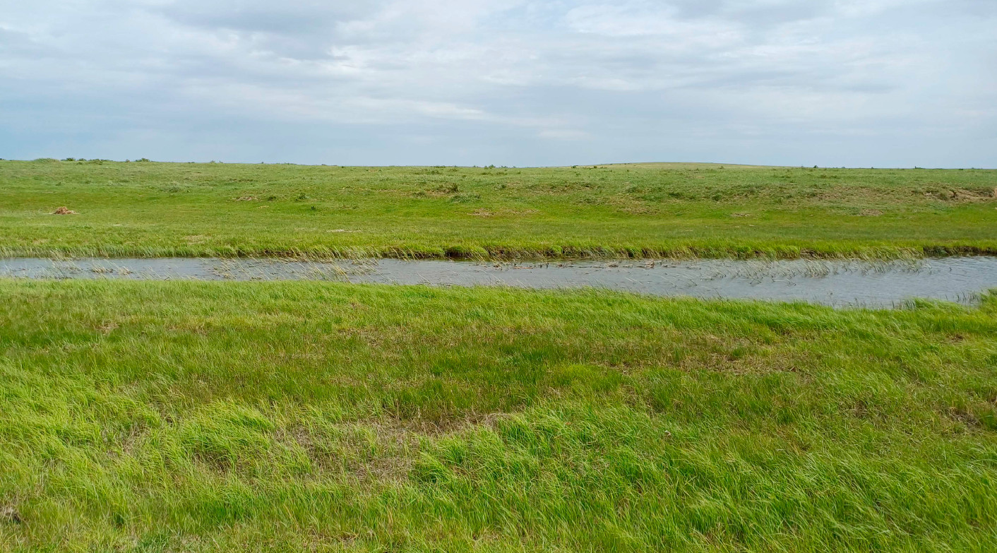
Рисунок 6.1. Река Орь в районе плотины водохранилища «Жамбыл»

5.1.2. Уточнение параметров водохранилища «Акмола»
В настоящем рабочим проекте в водохозяйственных расчётах водохранилища «Жамбыл», выполнены следующие расчёты, а именно:
• определение объёма водопотребления;
• определение потерь воды из водохранилища;
• установление полезной емкости водохранилища при известном объёме водопотребления и расчётных обеспеченностях;
• определение отдачи водохранилища с расчетными обеспеченностями при принятых размерах емкостей (НПУ, ФПУ, УМО), установление режима работы водохранилища;
• Полезная ёмкость водохранилища равна 52,94 млн.м³, соответствующая общему объёму воды, обеспечивающая орошение сельхоз культур на регулярном стоке площадью 7000,0 га нетто, при обеспеченностях Р=75% и Р=85%;
• Установленные объёмы воды и уровни наполнения водохранилища:
Vполн.=Vполез.+Vм.о.=52,94+7,4=60,34 млн.м³ - полная ёмкость водохранилища;
Отметки: НПУ=296,0м; ФПУ=297,0м; УМО=291,5м.

Таблица 6.1. Объем воды по русло реки Орь
Поперечный сечения, № | Пикеты | Росстояние, м | V-НПУ |  |  |  |  |  | V-ФПУ
Поперечный сечения, № | Пикеты | Росстояние, м | V-МО |  |  | V-ПЛЗ
Поперечный сечения, № | Пикеты | Росстояние, м | Площадь сечения, м2 | Ср. полощадь сечения, м2 | Объем воды, м3 | Площадь сечения, м2 | Ср. полощадь сечения, м2 | Объем воды, м3 | Площадь сечения, м2 | Ср. полощадь сечения, м2 | Объем воды, м3
0 | 0+00,00 | 0 | 78,1 |  |  | 115,67 |  |  | 439,1
1 | 6+0,00 | 600 | 875,4 | 476,75 | 286050 | 181,29 | 148,48 | 89088 | 528,1 | 441,65 | 264990
2 | 12+00,0 | 600 | 468,4 | 671,9 | 403140 | 116,3 | 148,795 | 89277 | 355,2 | 420,45 | 252270
3 | 18+00,0 | 600 | 464,1 | 466,25 | 279750 | 152,94 | 134,62 | 80772 | 485,7 | 420,45 | 252270
4 | 24+00,0 | 600 | 483,1 | 473,6 | 284160 | 153,07 | 153,005 | 91803 | 485,7 | 485,7 | 291420
5 | 30+00,0 | 600 | 638,5 | 560,8 | 336480 | 186,07 | 169,57 | 101742 | 575,6 | 530,65 | 318390
6 | 36+00,0 | 600 | 603 | 620,75 | 372450 | 245,52 | 215,795 | 129477 | 417,2 | 496,4 | 297840
7 | 42+00,0 | 600 | 906,2 | 754,6 | 452760 | 473,61 | 359,565 | 215739 | 808,9 | 613,05 | 367830
8 | 48+00,0 | 600 | 1036,5 | 971,35 | 582810 | 325,31 | 399,46 | 239676 | 633,4 | 721,15 | 432690
9 | 54+00,0 | 600 | 565,2 | 800,85 | 480510 | 286,01 | 305,66 | 183396 | 546,4 | 589,9 | 353940
10 | 60+00,0 | 600 | 797,1 | 681,15 | 408690 | 326,32 | 306,165 | 183699 | 638,9 | 592,65 | 355590
11 | 66+00,0 | 600 | 1256,2 | 1026,65 | 615990 | 3514,9 | 1920,61 | 1152366 | 953,3 | 796,1 | 477660
12 | 72+00,0 | 600 | 222,5 | 739,35 | 443610 | 1522,5 | 2518,7 | 1511220 | 512,5 | 732,9 | 439740
13 | 78+00,0 | 600 | 222,5 | 222,5 | 133500 | 1522,50 | 1522,5 | 913500 | 512,5 | 512,5 | 307500
14 | 84+00,0 | 600 | 303,7 | 263,1 | 157860 | 1911,9 | 1717,2 | 1030320 | 651,3 | 581,9 | 349140
15 | 90+00,0 | 600 | 323,4 | 313,55 | 188130 | 3356,6 | 2634,25 | 1580550 | 1034,3 | 842,8 | 505680
16 | 96+00,0 | 600 | 2426 | 1374,7 | 824820 | 6280,1 | 4818,35 | 2891010 | 1622,2 | 1328,25 | 796950
17 | 102+00,0 | 600 | 566,7 | 1496,35 | 897810 | 4570,56 | 5425,33 | 3255198 | 1241,8 | 1432 | 859200
18 | 108+00,0 | 600 | 55,7 | 311,2 | 186720 | 4044,2 | 4307,38 | 2584428 | 2292,2 | 1767 | 1060200
19 | 114+00,0 | 600 | 80,5 | 68,1 | 40860 | 3895,5 | 3969,85 | 2381910 | 2461,9 | 2377,05 | 1426230
20 | 120+00,0 | 600 | 0 | 40,25 | 24150 | 5621,9 | 4758,7 | 2855220 | 3311,7 | 2886,8 | 1732080
21 | 126+00,0 | 600 | 0 | 0 | 0 | 6671,7 | 6146,8 | 3688080 | 3090 | 3200,85 | 1920510
22 | 132+00,0 | 600 | 0 | 0 | 0 | 8857,5 | 7764,6 | 4658760 | 3454,6 | 3272,3 | 1963380
23 | 138+00,0 | 600 | 0 | 0 | 0 | 6155,6 | 7506,55 | 4503930 | 3294,4 | 3374,5 | 2024700
24 | 144+00,0 | 600 | 0 | 0 | 0 | 5577,8 | 5866,7 | 3520020 | 2738,3 | 3016,35 | 1809810
25 | 150+00,0 | 600 | 0 | 0 | 0 | 4309,9 | 4943,85 | 2966310 | 2966,4 | 2852,35 | 1711410
26 | 156+00,0 | 600 | 0 | 0 | 0 | 3107,5 | 3708,7 | 2225220 | 1034,5 | 2000,45 | 1200270
27 | 162+00,0 | 600 | 0 | 0 | 0 | 0 | 1553,75 | 932250 | 1100,2 | 1067,35 | 640410
28 | 168+00,0 | 600 | 0 | 0 | 0 | 0 | 0 | 0 | 0 | 550,1 | 330060
29 | 174+00,0 | 0 | 0 | 0 | 0 | 1225,34 | 612,67 | 0 | 469,2 | 234,6 | 0
30 | 180+00,0 | 600 | 0 | 0 | 0 | 3114,5 | 2169,92 | 1301952 | 834,2 | 651,7 | 391020
31 | 186+00,0 | 600 | 0 | 0 | 0 | 3183,9 | 3149,2 | 1889520 | 1121,6 | 977,9 | 586740
32 | 192+00,0 | 600 | 0 | 0 | 0 | 3319,5 | 3251,7 | 1951020 | 1110,6 | 1116,1 | 669660
33 | 198+00,0 | 600 | 0 | 0 | 0 | 3033,3 | 3176,4 | 1905840 | 1227,5 | 1169,05 | 701430
34 | 204+00,0 | 600 | 0 | 0 | 0 | 1091,8 | 20  62,55 | 1237530 | 1084,1 | 1155,8 | 693480
35 | 210+00,0 | 600 | 0 | 0 | 0 | 456,7 | 774,25 | 464550 | 637,3 | 860,7 | 516420
36 | 216+00,0 | 600 | 0 | 0 | 0 | 0 | 228,35 | 137010 | 53,8 | 345,55 | 207330
 |  |  |  | Итого: | 7400250 |  | Итого: | 52942383 | 44724,6 | Итого: | 26508240

5.2 Генеральный план
Рабочим проектом строительства водохранилища на реке Орь к строительству предусматриваются следующие сооружения:
• каменно- набросная плотина из местного крупнообмолочного грунта длиной 761,0 м;
• эксплуатационный шахтный водовыпуск, на расход Q= 22,4 м3/с;
• аварийный водосброс на расход Q= 300 м3/с;
• здание для службы эксплуатации с постом охраны - КПП;
• ЛЭП 6,0 кВ и КТП 80Ква -6/04;
• гребень плотины с шириной проезжей части 8 метров;
Заложение верхового откоса плотины – 1:2,5.
Заложение низового откоса – 1:2.
Здание службы эксплуатации располагается на правом берегу реки, перед въездом на плотину. Территория, прилегающая к зданию, огораживается и благоустраивается. На ней располагаются комплектная трансформаторная подстанция, автомобильная стоянка, малые архитектурные формы, контейнеры для ТБО, территория озеленяется.
Для контрольно-пропускного пункта на гребне плотины отсыпается площадка размерами 25х25 метров с той же высотной отметкой (299,5м), что и на гребне. КПП предназначен для охраны въездов на плотину и к зданию службы эксплуатации. Въезд на плотину оборудуется противотаранным устройством, въезд к площадке здания службы эксплуатации – шлагбаумом.

5.3. Земляная плотина и ограждающие дамбы
Для водохранилищного гидроузла «Жамбыл» на р. Орь принята каменно-набросная плотина, из местного крупнообмолочного грунта.
В соответствии с СП РК 3.04-101-2013 (Прил.Д, табл. Д.1 и Д.2 ) плотина по своей высоте (от 15 до 35 фактически Нмакс=18,61 м) и типу грунтов основания относится к сооружениям III класса капитальности.
В качестве материала для тела плотины приняты местные крупнообмолочные грунты, которые преобладают как в основании плотины, так и в ложе водохранилища.
Таким образом, плотина принята классического типа из местных материалов с противофильтрационным элементом в виде суглинистого ядра.

5.3.1. Основные технические параметры плотины

Створ под плотину принят согласно обследованию территории и технико экономического расчета на самом узком оптимальном месте. Плотина имеет следующие уточнённые геометрические параметры:
▪ длина по гребню - 761,0м;
▪ максимальная ширина по подошве в русловом поперечном сечении ~ 110,0м;
▪ отметка гребня плотины ▼гр.=299,5 м;
▪ уровни наполнения: НПУ=296,0 м; ФПУ=297,0 м; УМО=291,5 м;
▪ ширина гребня - В=8,0 м с технологическим проездом шириной b=6,0 м;
▪ максимальная высота плотины (в русловой части) Нпл ~ 18,61 м;
▪ поперечный профиль плотины принят классического трапецеидального типа в соответствии с ранее разработанными профилями аналогичных плотин (см. рис. 6.3.1):
▪ заложение откосов: верхового mверх=2,5; низового mниз=2,0.
Наряду с практически однородным строением тела плотины в её поперечном профиле выделяются и другие конструктивные элементы, а именно:
▪для крепление верхового откоса предусмотрен экран из монолитного железобетона толщиной t=200 мм для борьбы с фильтрацией по всей длине плотины, с подготовкой из щебня материала толщиной t= 300мм;
▪ на подошве верхового откоса устраивается упорная призма из монолитного железобетона высотой 7000 мм, толлщиной стенки 600 мм для предотвращения фильтраций через основание плотины
▪ упорная призма упирается в каменную наброску толщиной t=1,0 м.
▪гребень плотины во избежание морозного пучения защищены слоем из монолитного железобетона толщиной t=200мм, и из ГПС толщиной t=150 мм.
▪ на низовом откосе предусматривается берма шириной 5,0 м.
▪ по гребню плотины на всём её протяжении (L=761,0м) верхней части устраивается бетонные ограждение высотой 85 см.
▪ по гребню плотины на всём её протяжении (L=761,0м) нижней части устраивается бордюрные блоки.
▪ для исключения фильтрации через тело плотины предусмотрен ядро из суглинистого грунта с переходным слоем из песка и щебня толщиной 300 см.
Проведёнными в настоящем РП инженерно-геологическими изысканиями выявилось, что под плотиной в её средней части от ПК 3+41,52м до ПК5++24,42м, т.е. на протяжении 182,9метров, располагается толща песчаных грунтов различного фракционного состава (от пылеватых до гравелистых) с большой фильтрационной проницаемостью: kф = 0,832 ÷ 14,42 м/сутки.
В настоящем РП на этом участке в основании под плотиной для исключения сквозной фильтрации и связанных с ней неизбежных больших потерь воды намечено выполнить зуб из суглинистого грунта которая перекроет песчаную толщу основания на всю её высоту (порядка 7,5м) от подошвы плотины до кровли коренных пород с заглублением в них на 2,0м.
Указанный метод борьбы с фильтрацией сейчас широко распространён и является надёжным решением этой инженерной проблемы.

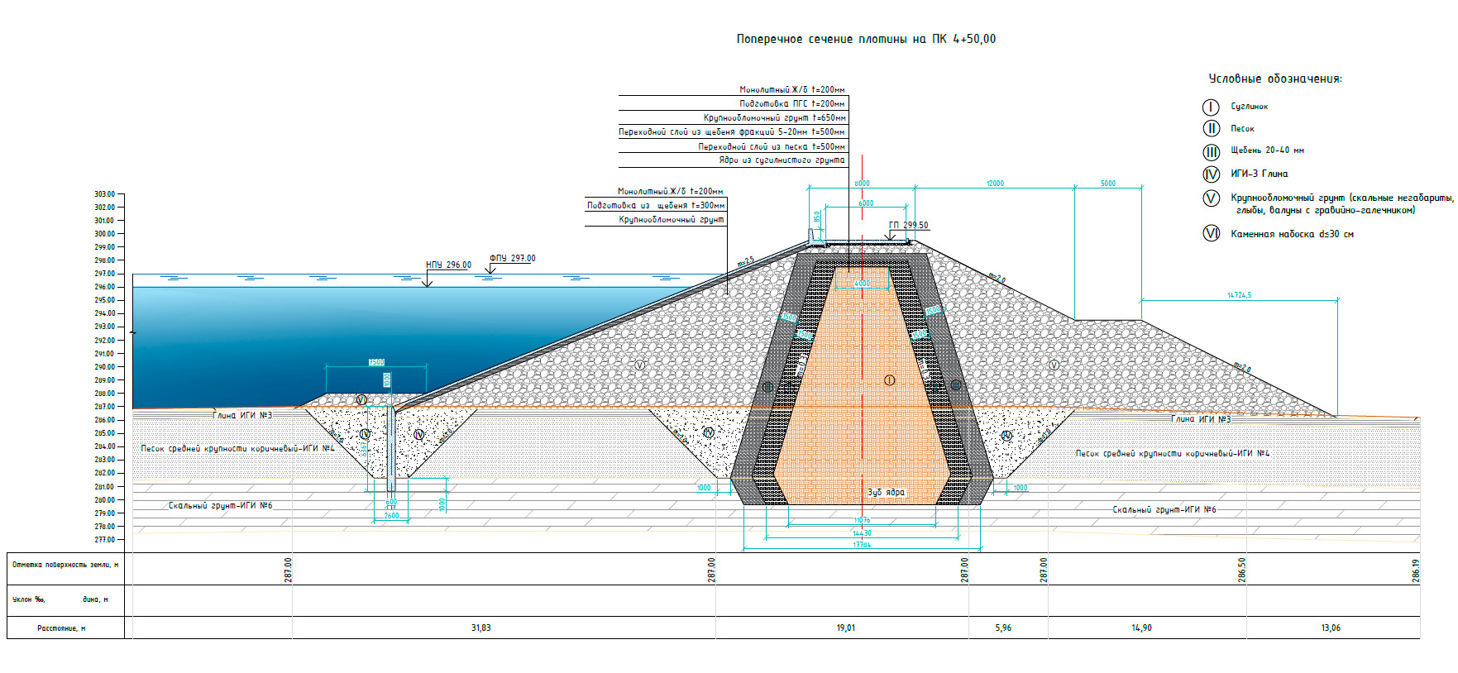
Рисунок 6.2. Поперечное сечение плотины

5.4. Защита верхового откоса плотины

Согласно указанию СП РК 3.04-105-2014 п.5.4.2:
«Для защиты верхового откоса, как правило, применяют следующие виды креплений:
а) каменные (насыпные);
б) бетонные монолитные, железобетонные сборные и монолитные с обычной и предварительно напряженной арматурой
в) габионовыми конструкциями;
г) грунтоцементные, из камня, залитого литым асфальтом и др.;
д) асфальтобетонные;
е) биологические.
В настоящем РП принято решение монолитное железобетонное крепление из за климатических условий в зимний период на реках образуется мощный ледовой покров. На реке Орь в суровые зимы толщина льда доходит до 100-120 см, в наледях до 140 см. Ледоход в среднем начинается первой половине апреля. Также как аналог взято водохранилища «Каргалы» в Актюбинской области который построен с таким же креплением. По длине плотиы каждый 45 м имеется температурный шов.

5.5. СОПРЯЖЕНИЕ ПЛОТИНЫ С ОСНОВАНИЕМ

Общая протяжённость плотины составляет 761м. Как показали инженерно-геологические изыскания, в геологическом строении принимают участие отложения палеозойского возраста, представленные скальными грунтами гранодиоритами, дресвяно-щебенистыми грунтами (рухляками), трещиноватыми, с супесчаным и песчаным заполнителем. С поверхности отложения палеозойского возраста перекрыты чехлом алювиально-делювиальных верхнечетвертичных отложений, представленных супесями, песками и суглинками.
Врезка суглинистого тела плотины в основание выполняется в виде зуба, который представляет собой траншею, проложенную параллельно продольной оси плотины с изъятием коренных пород на глубину до 2,0м.
Для сопряжения ядра до водонепроницаемого слоя выполняется следующие мероприятий, а именно:
удаляется весь почвенно-растительный слой по всей подошве плотины и обеим сторонам с захватом 6-метровой внешней полосы от их наружных контуров
выемка траншеи шириной по дну 8,6 - 18,3 м, с заложением откосов 1:1.
выполняется тщательное многократное (5÷7 проходов) уплотнение зуба и переходного слоя до приемлемых значений плотности (не менее ρ=1,65т/м3 сухого грунта);
только после выполнения комплекса подготовительных мероприятий по основанию (зафиксированных в актах скрытых работ) можно будет начинать отсыпку дамб и плотины на этих участках;
наружная часть переходного слоя отсыпается обратной засыпкой глиной (ИГИ-3)

5.6. Эксплуатационный шахтный водовыпуск.

В перечне основных гидротехнических сооружений водохранилищного гидроузла «Жамбыл» эксплуатационный водовыпуск является самым важным объектом.
Его основные функции:
• подачи в нижний бьеф зарегулированных расходов для с/х потребителей;
• пропуск бытовых расходов реки после перекрытия русла.
Учитывая последнюю функцию возведение этого объекта в ходе строительства г/узла должно идти в приоритетном порядке.
В состав эксплуатационного водовыпуска входят:
• водоподводящий канал
• водоподводящая галерея с входным оголовком;
• башня затворов;
• водоотводящая галерея;
• быстроток
• водобойный колодец;
• водоотводящий канал.
Местоположение под водовыпуск выбрано на левом берегу реки Орь.
Подводящий канал выполнен из каменной наброски с шириной по дну b=9,4м, откосами с заложением m=2,0 и имеет протяжённость l=м. Канал предназначен для забора воды из водохранилища. В местах сопряжения с входным оголовком канал из монолитного железобетона протяженностью l=6,0 м
В период строительства по этому каналу будет организован перепуск воды из реки к построенному водовыпуску после перекрытия прорана в речном русле.
Водоподводящая галерея с входным оголовком представляет собой сооружение, состоящее из двух ниток галерей протяжённостью каждой L=44,0м, толщиной стенок каждой по периметру t=0,8м, соединённых конструктивно в один блок и сечением в свету:
- 2,0(b)м х 2,0(h)м;
По длине водоподводящая галерея разделена конструктивным швом на две равные блок-секции.
Входной оголовок с ныряющей стенкой с сужением с шириной b=9,4, b=5,0.
Башня затворов размещается в середине водопроводящего тракта шахтного водовыпуска и конструктивно представляет собой единый монолитный блок с габаритами в плане 7,4 (В) х 6,5 (L)м и высотой от подошвы до верха Н=11,5м. В башне размещается комплекс из четырех глубинных скользящих затворов (по два на каждое отверстие) с параметрами: 2,8(b)м•4,7 (h)м.
Затворы. Для водовыпуска-водоспуска гидроузла «Жамбыл» в настоящем рабочем проекте разработаны эксклюзивные рабочие проекты плоских глубинных скользящих затворов 2,8(b)м•4,7(h)м•10,9(H), поскольку типовых проектов затворов на подобные расходно-напорные параметры в каталогах нет.
Два водоподводящие галереи делят башню затворов на два независимых друг от друга секции. В каждой из них расположены два ряда затворов: в первом ряду ремонтные, во втором – рабочие с габаритными размерами каждого 2,8х4,7м, предназначенные для работы при напоре Н=8,0м. Над затворами для их обслуживания размещается двухэтажная сквозная затворная шахта: первый этаж с отм. пола ▼292,1м, второй – с отм. пола ▼295,1 м.
При наполнении водохранилища все ремонтные затворы находятся в открытом (поднятом) положении, а рабочими затворами осуществляется регулирование режимом сбросов. Для герметизации камер затворов от попадания воды в затворную шахту предназначены четыри герметических крышек с уплотнительным резиновым шнуром по их периметру.
На втором этаже затворной камеры, на отметке 295,1 м расположены 4 винтовых подъёмников ЭВД=26т•с, которые через опорные металлоконструкции опираются на перекрытие затворной шахты.
Выбранный тип опирания плоских глубинных затворов – скользящий вместо колёсного, потребовал столь значительных подъёмных усилий для управления затворами. Однако, это оправдывается большой экономией затрат при их эксплуатации.
Маневрирование затворами выполняется через винты и штанги винтовых подъёмников, герметичность крышек обеспечивается сальниковыми уплотнениями. Управление затворами предусмотрено дистанционно с диспетчерского пульта в здании эксплуатационного персонала. В винтовых подъёмниках электропривод (э/двиг.=2,6кВт) в случае его обесточивания продублирован ручным приводом. Для спуска в шахту на оба уровня обслуживания сделаны специальные лазы на скобах, для чего в перекрытиях смонтированы люки с крышками.
На нижнем уровне обслуживания затворной шахты, на отметке 292,1м устраивается дренажный приямок для сбора фильтрационных вод. Для их удаления монтируется дренажный насос ГНОМ 10-10.
Подъезд затворов к башне обеспечивается с одной стороны.
Водоотводящая галерея эксплуатационного шахтного водовыпуска представляет собой двухочковую железобетонную трубу длиной L=30,0 метра, разделённую пополам деформационным швом. Попадая из-под затворов в галерею, поток в безнапорном режиме, транспортируется в водобойный колодец длиной 28,5 м. В плане очертания водобойный колодец трапецеидальный.
Быстроток вода из водоподводящей галерей поступает в монолитный железобетонный быстроток длиной L=20,0 метров, шириной по дну b=5,0 метров.
Отводящий канал Погашенный в колодце поток воды поступает в монолитный железобетонный отводящий канал, концевой участок канала облицован каменной наброской и далее плавно перетекает в русло реки.
Для наглядного представления о конструктивном исполнении эксплуатационного шахтного водовыпуска гидроузла «Жамбыл» ниже представлено в виде рисунков несколько фрагментов (рис. 6.4.2 и 6.4.3) из комплекта рабочих чертежей 376 -22 – 2 – ГР.

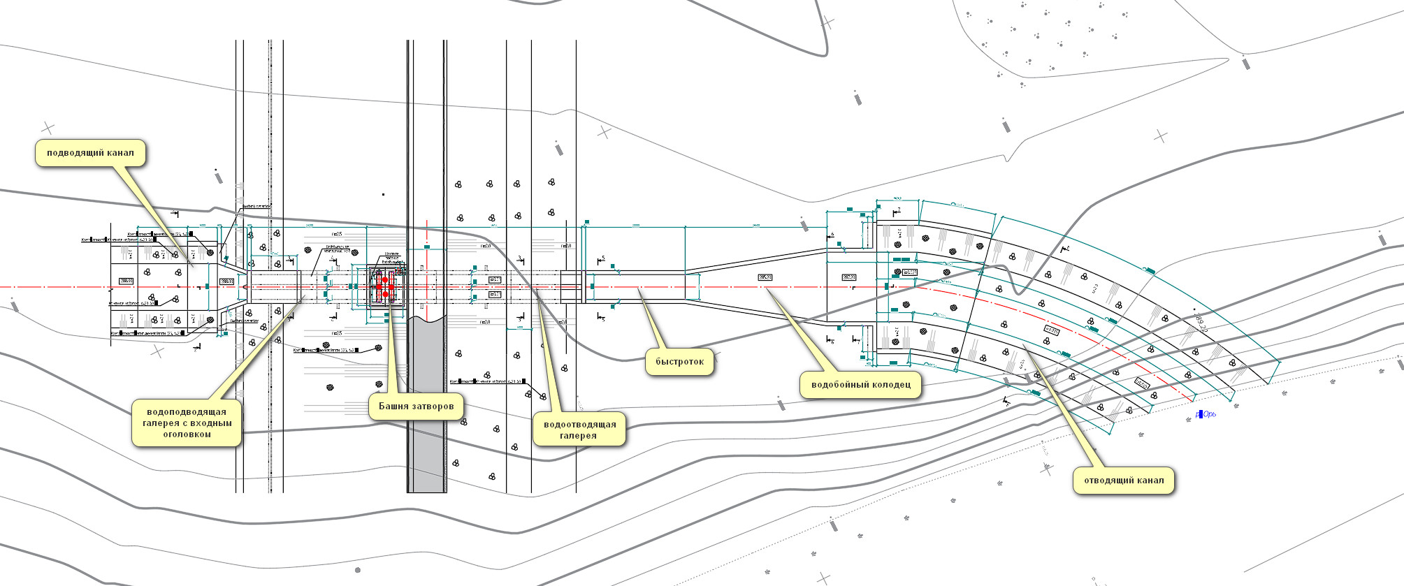

Рисунок 6.1. План конструктивных элементов шахтного водовыпуска

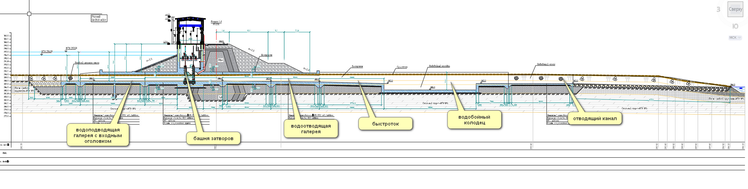

Рисунок 6.2. Продольный профиль шахтного водовыпуска

5.7 Аварийный водосброс
Согласно гидрологического отчета максимальный расход Q_{0,5%} обеспеченности на реке Орь составляет 799,0 м³/с, для пропуска данного расхода по выполненным расчетам проектом принята аварийный водосброс с сегментными затворами. Аварийный водосброс состоит из трех пролетов ширина каждого пролета 12,0 метров высотой 5,0 метров. Он размещается на правом берегу реки Орь.
Аварийный водосброс состоит из следующих конструктивных элементов:
• правая и левая боковая стенка
• разделительные бычки
• сегментный затвор
• мостовой переезд
• шандорохранилище
• отводящий канал
На бычках водосброса располагается помещение для размещение подъемного механизма сегментного затвора, штраба для установки шарнирной опоры сегментного затвора, электрически привод для сегметного затвора, монорельсный кран для обслуживание шандорах, металлическое ограждение, мостовой переезд из сборной монолитной балки.
Правые и левые боковые стенки и разделительные бычки из монолитного железобетона толщиной стенки 3,0 метра.
Мостовой переезд из мостовой балки ТБН -15, длиной 15 метров, схевру мостовой балки укладывается защитный слой из монолитного железобетона толщиной t=300 см. С двух сторон проезжой части предусмотрено металлическое ограждение.
Отводящий канал прямоугольного сечения из монолитного железобетона размерами длиной 430,0 м, шириной по дну 48,0 метров, уклон i=0,0078 высота боковых стен h= 4,0 метра. Канал разделена на три секций. Толщина стенки первой секций t= 2,0 метр, второй секций t= 1,5 метр, третий секций t= 0,8 метр. При соприжений отводящего канала с речкой для предотвращения размыва предусмотрено каменная наброска d 15-25, толщиной t=1.5 метра.

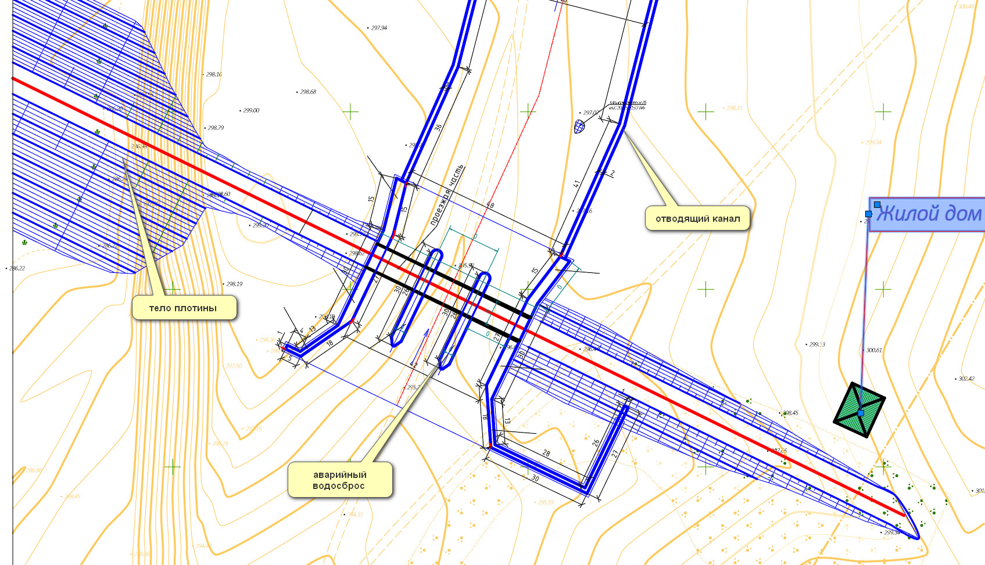
Рисунок 6.3. План аварийного водосброса

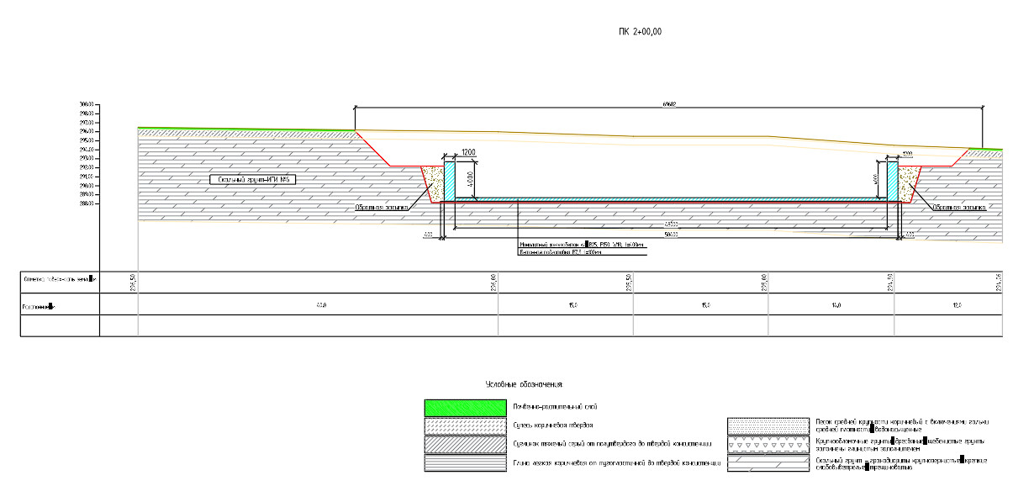

Рисунок 6.4. План отводящего канала

6. Архитектурно-строительные решения

6.1. Административное здание службы эксплуатации

Административное здание службы эксплуатации водохранилища «Жамбыл» сооружается на правом берегу реки Орь, в нижнем бьефе плотины, в сорока пяти метрах от гребня плотины. Согласно заданию на проектирование административное здание одноэтажное, прямоугольное в плане, размером 9х12 м в осях, высотой до низа конструкций перекрытия 3,0 м.
В состав помещений административного здания входят следующие помещения: диспетчерская с площадью 10,6 м2, кабинет руководителя – 10,16 м2, зал собраний – 17,0 м2, комната отдыха – 14,48 м2, комната приёма пищи -13,94 м2, гардеробная, санузел, два коридора и тамбур. Общая площадь здания составляет 103,37 м3.
Конструкция здания: монолитный ж/б ленточный фундамент с несущими кирпичными армированными стенами, усиленными ж/б вертикальными сердечниками, монолитная плита перекрытия, деревянная стропильная двускатная крыша.
Железобетонные вертикальные сердечники предусмотрены в углах и пересечениях стен, в обрамлениях проёмов по всей высоте стены, а также через 2 м по длине стен. Горизонтальное армирование кладки проходит через ж/б сердечники. Перемычки проёмов – монолитные железобетонные.
Несущие стены выполняются из обожжённого полнотелого глиняного кирпича марки 75 на растворе марки 100.
Утеплитель стен и перекрытия – плиты минераловатные. Наружная отделка – штукатурка по сетке по технологии мокрого фасада.
Окна – металлопластиковые, энергосберегающие, однокамерный стеклопакет, наружные дверные блоки – металлические утеплённые, внутренние – металлопластиковые. Полы устраиваются слоями по уплотнённому грунту с утеплением керамзитом.
Вокруг здания устраивается отмостка шириной 1 метр, толщиной 100 мм из бетона класса С8/10, F75, W2 по влагозащитному утеплителю ЭППС, слою песка и уплотнённому грунту обратной засыпки.
Территория, прилегающая к административному зданию, благоустраивается, оборудуется малыми архитектурными формами, стоянкой для легкового транспорта, озеленяется и ограждается забором. При въезде на территорию устанавливается шлагбаум.

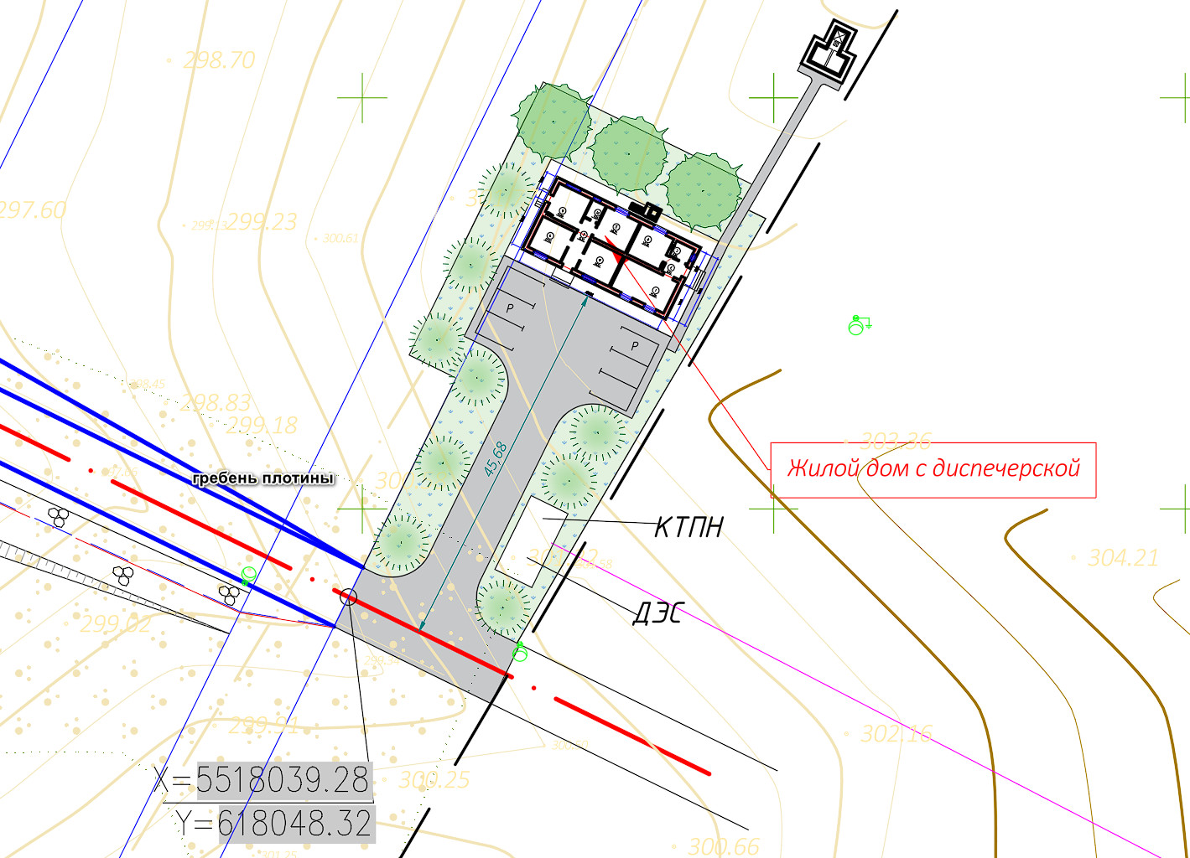
Рисунок 7 Жилой дом с диспетчерской

6.2. Водоснабжение и канализация

Рабочий проект водоснабжения и канализации административного здания службы эксплуатации и контрольно-пропускного пункта разработан на основании Задания на проектирование, архитектурно-строительных чертежей и действующих строительных норм и правил, в соответствии со СН РК 4.01-01-2011, СП РК 4.01-101-2012 «Внутренний водопровод и канализация зданий и сооружений», Технического регламента «Общие требования к пожарной безопасности», утвержденный постановлением правительства Республики Казахстан от 16 января 2009 г.
Сейсмичность района - 8 баллов.
Строительный объем здания - 479,0 м3.
Согласно Технического регламента Таблица 7 внутреннее пожаротушение не требуется. Наружное пожаротушение не требуется.
Условные обозначения трубопроводов систем водопровода и канализации
приняты по ГОСТ 21.205-93.
В здании предусмотрено устройство следующих систем:
1. Водопровод хозяйственный (В1)
2. Горячее водоснабжение (Т3)
3. Канализация бытовая (К1)
Водопровод хозяйственный (В1)
Источник водоснабжения - внутриплощадочные сети хозяйственного водопровода (см. раздел НВК).
Питьевая вода - привозная, бутилированная
Гарантированный напор в наружной сети хозяйственного водопровода - 0.15 МПа.
Требуемый напор для хозяйственного водопровода - 0.10 МПа.
Сеть холодного водопровода - тупиковая, с прокладкой магистральной сети в подготовке пола.
Сеть холодного водопровода предусматривается для подачи холодной воды к сантехническим приборам и электрическим водонагревателям.
На всех ответвлениях от магистральных сетей предусматривается запорная арматура.
Потребление холодной воды на хозяйственные нужды холодного водопровода составляет 0,05 м3/сут, 0,20 м3/час; с расчетным расходом 0,20 л/сек.
Система внутренних сетей водопровода (В1) запроектирована от проектируемых внутриплощадочных сетей водопровода Ø20х1,9 мм по ГОСТ 18599-2001. Трубопроводы холодного водопровода (В1) монтируются из полипропиленовых труб PP-R ∅20x1,9 по ГОСТ 32415-2013 SDR11 PN10.
Трубопроводы изолируются гибкой трубчатой изоляцией «K-flex» толщиной 9мм по всей длине, кроме подводок к санитарным приборам.
Горячее водоснабжение (Т3)
Горячее водоснабжение осуществляется от настенных электробойлеров АРИСТОН ABS BLU EVO RS 10 (10л).
Система горячего водопровода в здании запроектирована к сантехническим приборам и электрическим водонагревателям.
Потребление горячей воды составляет 0,02 м3/сут; 0,10 м3/час; с расчетным расходом 0,10 л/сек.
Трубопроводы под потолком помещений монтируются из полипропиленовых труб PP-R ∅20x1,9 по ГОСТ 32415-2013 SDR11 PN10.
Трубопроводы изолируются гибкой трубчатой изоляцией «K-flex» толщиной 13 мм по всей длине.
Канализация бытовая (К1)
В здании запроектированы сети бытовой канализации (К1) - для отвода сточных вод от санитарных приборов. Система канализации самотечная. Сброс сточных вод осуществляется во внутриплощадочные сети канализации (см. раздел НВК).
Водоотведение составляет 0,05 м3/сут; 0,20 м3/час; с расчетным расходом 1,80 л/сек.
Магистральные сети канализации монтируются из полиэтиленовых труб ПНД ∅50, ∅100 ГОСТ 22689.2-89.
Трубопроводы прокладываются с уклоном 0,02 к выпуску.
На отводящих трубопроводах и стояках установлены прочистки и ревизии.
Вентиляция сети предусмотрена через канализационный стояк, выводимый на 0,5 м выше кровли здания, утепляется и изолируется фольгированной трубчатой изоляцией «K-flex» толщиной 13 мм.
Трубопроводы внутренних систем водоснабжения и канализации прокладываются открыто и в коробах. В местах прохода через строительные конструкции трубы из полимерных материалов необходимо прокладывать в гильзах, которые должны возвышаться на 20 мм над поверхностью строительных конструкций.
При скрытой прокладке сетей водопровода и канализации в местах установки ревизий, прочисток и запорной арматуры предусмотреть лючки не менее 30х40 см.
В случае применения металлических ванн и душевых поддонов предусмотреть их заземление.
Монтаж внутренних санитарно - технических систем производить согласно СНиП 3.05.01-85; СП 40-102-2000 и технических требований фирм-производителей оборудования и материалов.
Жесткая заделка труб в стенах и в фундаментах не допускается.
Зазор между трубой и гильзой заделывается мягким водо- и газонепроницаемым материалом вдоль продольной оси (СНиП РК 4.01-41-2006 п. 10.8).
В местах поворота из вертикального в горизонтальное положение должны быть предусмотрены бетонные упоры.
Размер отверстий для пропуска труб через стены и фундаменты выполнить с зазором вокруг трубы - 200 мм.
Перечень видов работ, требующих составления актов освидетельствования скрытых работ по внутренним системам водоснабжения и канализации:
1. Гидравлические и пневматические испытания трубопроводов водоснабжения, скрываемые последующими видами работ или монтируемые в местах, недоступных для контроля.
2. Гидравлические испытания трубопроводов канализации, проложенных в земле, подпольных каналах или скрываемых последующими видами работ.
3. Тепловая изоляция, изоляция от конденсации влаги на наружных стенках трубопроводов.
4. Промывка систем холодного и горячего водоснабжения.

6.3. Отопление и вентиляция

Рабочий проект отопления и вентиляции административного здания службы эксплуатации и контрольно-пропускного пункта выполнен на основании:
- задания на проектирование, утвержденного заказчиком;
- архитектурно-строительных чертежей;
- СН РК 2.04-04-2013 "Строительная теплотехника";
- СП РК 2.04-01-2017 "Строительная климатология";
- СН РК 4.02-01-2011 "Отопление, вентиляция и кондиционирование воздуха";
- СН РК 2.04-21-2004* - "Энергопотребление и тепловая защита";
- ГОСТ 21.602-2003 "Правила выполнения рабочей документации отопления вентиляции и кондиционирования";
- стандартов и требований фирм - изготовителей примененного оборудования и материалов.
2. Расчетные параметры наружного воздуха для проектирования:
- холодный период tн= - 21,1 °С;
3. Расчетные параметры внутреннего воздуха:
- Кабинеты - 18 °С;
- Коридоры - 16 °С;
- Санузлы - 20 °С.
4. Отопление.
Для отопления предусмотрена установка Электроконвекторов ЭВУБ с терморегулятором.
5. Вентиляция.
Из санузлов и гардеробной принята механическая вытяжная вентиляция с установкой настенных (бытовых) вентиляторов.
Для остальных помещений предусмотрена естественная приточно-вытяжная вентиляция через фрамуги и окна.
Для транспортировки вытяжного воздуха используются воздуховоды из оцинкованной стали. Толщина стали принята по СП РК 4.02-101-2012.
При возникновении пожара все вентиляционные системы автоматически отключаются.
Для предотвращения конденсации и влаги воздуховоды, изолируются теплоизоляционным материалом фирмы "URSA" в пределах неотапливаемого чердака и кровли.
6. Монтаж внутренних санитарно-технических систем производить согласно СН РК 4.01-02-2013 и технических требований фирм производителей оборудования и материалов.
7. Системы отопления, системы вентиляции перед сдачей в эксплуатацию необходимо отрегулировать на проектную производительность.
8. После окончания монтажа и наладочных работ все проходы воздуховодов через перегородки и перекрытия заделать несгораемыми материалами, обеспечивающими необходимый предел огнестойкости ограждающих конструкций.
9. Все воздуховоды при скрытой прокладке должны быть испытаны до их закрытия с составлением акта освидетельствования скрытых работ по СН РК 4.01-02-2013.
10. Кондиционирование.
Кондиционирование воздуха предусмотреть для кабинетов. Охлаждение воздуха и поддержание оптимальных параметров внутреннего воздуха в теплый период года осуществлять от сплит-систем.
Источник холодоснабжения - наружные блоки охлаждения, установленные на наружной стене здания. Фреоновые трубопроводы от наружных блоков - медные, изолировать по всей длине гибкой трубчатой изоляцией типа K-flex. Дренаж от сплит-систем вывести на отмостку.

6.4. Электроснабжение объекта

Рабочий проект электроснабжения объекта «Строительство водохранилища «Жамбыл» на реке Орь на границе Хромтауского и Мугалжарского районов Актюбинской области» выполнен на основании:
-технических условий № 290-27-23 от17.03.2023 г., выданных ТОО «ЖЭС» на подключение вышеуказанного объекта;
-задания на проектирование, утверждённом Заказчиком;
-топографической съёмки, выполненной ТОО «БАТЫС ҚҰРЫЛЫС КОНСАЛТИНГ» в мае 2025 года.
В соответствии с заданием на проектирование, в рабочем проекте разработаны основные технические решения по строительству сети 0,4 кВ для электроснабжения административного дома службы эксплуатации водохранилища, контрольно-пропускного пункта, освещения гребня плотины и для подъёма затворов эксплуатационного водосброса.
По степени надёжности электроснабжения проектируемое сооружение относится к III категории.
Электроснабжение зданий от ТП-10/0,4 кВ, выполнено силовыми кабелями с шин 0,4 кВ трансформаторной подстанции. Кабельные линии 0,4 кВ выполнены кабелем марки АВБбШв-1 кВ с бронированной лентой, алюминиевой жилой, изоляцией защитным шлангом из ПВХ.
Электротехнические решения
Кабели к РУ-0,4 кВ от ТП-10/0,4 кВ проложены в земляной траншее. Монтаж КЛ-0,4 кВ выполнить в соответствии с А11-2011 «Прокладка кабелей напряжением до 35 кВ в траншеях», А10-2011 «Прокладка кабелей в блочной канализации», А3-92 Выпуск 1. Кабельные каналы внутри и вне зданий. Прокладка кабелей.
Ввод кабеля в здание выполнить согласно типового проекта А11-2011 «Прокладка кабелей напряжением до 35 кВ в траншеях». Минимальный радиус изгиба кабеля АВБбШв-1 кВ составляет 25 диаметров кабеля.
Прокладка кабелей осуществляется в траншее Т1, на глубине 0,9 м от планировочной отметки земли и на всём протяжении трассы защищаются слоем строительного кирпича (за исключением участков, проложенных в трубе и на пересечениях).
Пересечения кабелей с подземными коммуникациями и дорогами выполнить в полиэтиленовых трубах по типовому проекту А11-2011 «Прокладка кабелей напряжением до 35 кВ в траншеях». При пересечении улиц и площадей глубина заложения кабеля должна быть не менее 1 метра.
На переходах в стеснённых условиях через канализации, водопровод, действующие кабельные линии прокладку кабеля выполнить в ПНД трубах d=110 мм, в остальных случаях согласно ПУЭ РК. Для пассивной защиты кабелей, при прокладке в траншее, выполняется подсыпка слоем песка над и под кабелем толщиной 10 см.
Ввод кабельных линий в ТП-10/0,4 кВ выполнить в трубах ПНД d=110 мм.
Кабели в трубах уплотнить с помощью те
рмостойкой монтажной пены и глины с двух концов.
Проектом не предусмотрена электрозащита кабелей от коррозии, так как вдоль трассы кабельной линии потенциальных источников блуждающих токов и грунтов с повышенной коррозионной активностью нет.
Расстояние кабелей до стволов деревьев должно быть не менее 2-х метров, кустарников- не менее 0,75 метра. При уменьшении этого расстояния кабель проложить в полиэтиленовой трубе методом подкопа. Концевые муфты приняты типа ЕРКТ Raychem производства «Тайко Электроникс Райхем Гмбх Казахстан». Для соединения кабельных линий использовать кабельную арматуру Raychemтипа POLJ 0,4 кВ (соединительная муфта наружной установки).
Принятое в проекте оборудование и электроустановочные устройства могут быть заменены на идентичные при условии соблюдения электротехнических параметров.
При разбивке кабельной трассы в местах пересечения выполнить шурф.
После завершения прокладки выполнить работы по благоустройству.
Все земляные работы производить в присутствии заинтересованных организаций и при наличии разрешения Уполномоченного органа.
Конструктивно-строительные решения
Строительство проектируемых КЛ 1 кВ ведётся в населённой местности. Для устройства подушки (подсыпки снизу) при укладке ПНД труб используется песок. Для прокладки кабеля подсыпка снизу выполняется 100 мм слоем песка, сверху кабель засыпается мелкой землёй, не содержащей камней, битого стекла и строительного мусора. Для засыпки траншей используется мелкий грунт.
В траншее кабель необходимо укладывать с запасом по длине, «змейкой», достаточным для компенсации возможных смещений почвы и температурных деформаций кабеля.
Общее количество кабеля определено со следующими надбавками: на изгибы и повороты – 4%, на «змейку» – 2%, на отходы – 1%.
Делать запас кабеля в виде колец запрещается.
В местах захода КЛ в ТП предусматривается укладка компенсационного запаса кабеля.
Для обозначения трассы кабельной линии на местности проектом предусмотрена установка информационных знаков (пикетов). При прохождении КЛ в стеснённых условиях информационные знаки наносятся краской на ближайшие постоянные сооружения.
Разделку, соединения и подключение кабелей выполнить согласно технических характеристики рекомендаций завода-изготовителя.
Все необходимые данные для строительства, а также узлы прокладки кабелей 20кВ представлены на чертежах типового проекта А11-2011.
При прокладке кабеля в существующем кабельном канале. Кабельный канал засыпать поверх съёмных плит слоем грунта толщиной не менее 0,3 м. Стойки крепить с помощью скоб на стенках канала, установив их с обеих сторон канала через 1м. Полки установить на стойки – по 3 полки на каждую стойку. Кабельный канал должен иметь уклон не менее 0,5% в сторону водосборников или ливневой канализации. Для заземления закладных элементов канала по всей его длине проложить стальную проволоку катанку d=8 мм.
Охрана окружающей среды
При разработке рабочего проекта на строительство КЛ учтены требования законодательства об охране природной среды и основах земельного законодательства.
Про выборе и согласовании трассы прохождения КЛ учитывались требования по сохранению окружающей природной среды и минимизации ущерба землепользователю.
Указанный технологический процесс является безотходным и не сопровождается вредными выбросами в окружающую природную среду (как воздушную, так и водную).
Производственный шум и вибрация отсутствуют. В связи с этим проведение воздушно-водоохранных мероприятий по снижению производственного шума и вибрации настоящим проектом не предусматривается.
Противопожарная безопасность
Пожарная безопасность проектируемых КЛ обеспечивается автоматическим отключением токов короткого замыкания и соблюдения требований действующих нормативных документов по пожарной безопасности (Приказ Министра внутренних дел Республики Казахстан от 23 июня 2017 года № 439 об утверждении технического регламента «Общие требования к пожарной безопасности», СНиП РК 2.02-05-2009).
Охрана труда и техника безопасности
Охрана труда и техника безопасности при строительстве и эксплуатации проектируемых КЛ обеспечивается принятием всех проектных решений в строгом соответствии с ПУЭ РК.
При строительстве и эксплуатации КЛ необходимо вести строительно-монтажные работы в соответствии с «Правилами техники безопасности при эксплуатации электроустановок потребителей».
Проектными решениями предусматривается и указывается на необходимость строго соблюдать нормы и правила по технике безопасности и охране труда в процессе непосредственного выполнения как строительно-монтажных работ, так и осуществления последующей эксплуатации и технического обслуживания электрооборудования. При этом обращается особое внимание на необходимость руководствоваться следующими документами:
- Правила устройства электроустановок РК;
- Правила технической эксплуатации электрических станций и сетей Республики Казахстан (РД 34 РК.20.501-02).
Монтажные работы производить в соответствии с ПУЭ РК и в соответствии с заводскими инструкциями по монтажу и эксплуатации оборудования.
Воздушная линия электропередачи – ВЛ-10 кВ
Согласно ТУ № 290-27-23 от 17.03.2023 г. источником электроснабжения проектируемого водохранилища является существующая опора № 73-91 ВЛ-10 кВ Фид.2 ПС-35/10 кВ «Чапаева».
Протяжённость проектируемой линии электропередачи ВЛ-10кВ составляет 3 430 метров.
Проектируемые опоры воздушной линии приняты железобетонные СВ-105-3,5.
Пролёты между опорами в рабочем проекте приняты по 60 метров согласно ТП 3.407.1-143, вып. № 2 и пособия по проектированию ВЛ-6-20 кВ, том 1, Казсельэнергопроект. Закрепление опор в грунте выполнено согласно указаний типового проекта.
Проектом предусматривается установка новой ТП 10/04 кВ 63 кВА.
Для ВЛ-10 кВ специальная защита от перенапряжений не требуется. Защита подхода ВЛ-10 кВ к подстанции выполняется с помощью вентильных разрядников или ОПНn,входящих в комплект поставки КТП-10/0,4 кВ (63 кВА). ВЛ-10 кВ выполнены на железобетонных опорах СВ105-3,5, все опоры заземлены.
Заземление КТП выполняется на общий контур, состоящий из электродов и уголка, соединённых стальной полосой, проложенной в земле на глубине 0,6 метра. Общее сопротивление заземляющего устройства КТП должно быть не более 4 Ома в любое время года. В качестве внутреннего контура заземления используется каркас киоска КТП-10/0,4 кВ.
Принятое в проекте оборудование и электроустановочные устройства могут быть заменены на идентичные при условии соблюдения электротехнических параметров.
Электромонтажные работы выполнять согласно ПУЭ, ПТБ и ПТЭ.
Наружное освещение
В разделе электроосвещение прилегающей территории (ЭНО) предусмотрено:
- электроосвещение территории, прилегающей к административному зданию службы эксплуатации и её периметра;
- электроосвещение гребня плотины на всём его протяжении, от КПП до ПК13.
За точку подключения электроснабжения электроосвещения принята проектируемое распределительное устройство – РУ-0,4 кВ ТП-10/0,4 кВ № 1
Шкаф управления наружного освещения (ШУНО) устанавливается на фасаде проектируемой трансформаторной подстанции.
От точки подключения до щитка ШУНО по проектируемым опорам уличного электроосвещения проектом предусматривается подвеска проводов СИП-4-4*16 мм2 и СИП-4-4*25 мм2. Предусмотрена установка светотехнического оборудования на ж/б опорах ВЛ-0,4 кВ. Количество светильников уличного освещения – 59 штук.
Электроснабжение светильников на опорах освещения осуществляется от шкафа ШУНО-0,4 кВ.
Управление светильниками уличного электроосвещения осуществляется от ящика управления наружным освещением ЯУО-9601С, установленного в щите ЩР ШУНО.
Для управления уличным освещением установлен щит ШУНО-Iр66 автоматизированной системы управления наружным освещением, предусмотрен программатор для включения наружного освещения в определённое время, а также, имеется возможность управления электроосвещением дистанционно. Программатор с реле времени осуществляет включение осветительной сети в определённое время.
Шкаф ШУНО предназначен для управления включением и отключением линий уличного освещения. Установленное в щите оборудование позволяет принимать, распределять электрическую энергию, а также защищать отходящие линии от токов перегрузки и коротких замыканий.
Все металлические корпуса светильников и опор освещения нормально не находящиеся под напряжением должны быть заземлены.
В соответствии с требованиями ПУЭ РК светильники наружного освещения, установленные на бетонной опоре, заземляются присоединением проводника РЕ к болту заземления светильника.
Проектом выполнены заземляющие устройства, предназначенные для повторного заземления нулевого провода, защиты от атмосферных перенапряжений. В качестве заземляющих проводников применена сталь круглая d=12 мм. Повторное заземление нулевого провода выполняется вставкой между заземляющим проводником и нулевым проводом. Соединение заземляющих проводников между собой, к заземляемым металлоконструкциям и к заземляемому электрооборудованию выполняется в соответствии с требованиями ГОСТ 10434-82 «Соединения контактные электрические. Общие технические требования», с использованием сварки или болтовых соединений.
Опоры наружного освещения получают питание от шкафа ШУНО.
Уличное электроосвещение выполнено светодиодными светильниками консольного типа GALAD Виктория LED-100-ШБ1/К50 (5Y) (Тип-1).
Исходные данные для проектирования:
а) охранное освещение – 0,5 лк.;
б) управление наружным освещением автоматическое от фотореле, от реле времени и от программатора;
в) высота подвеса наружного электроосвещения – 7 метров;
В рабочем проекте предусматривается применение светотехнического оборудования компании «Световые технологии», имеющую представительства в Астане и Алматы.
Выбор оборудования, его количество и места установки согласованы с Заказчиком.
Указания к монтажу и эксплуатации оборудования
Монтаж оборудования, опор, проводов внутренних и наружных сетей электроснабжения необходимо производить в соответствии с прилагаемыми чертежами, технической документацией и инструкциями завода-изготовителя на устанавливаемое оборудование, так же и с требованиями ПУЭ РК.
При монтаже соблюдать параметры и отметки, указанные на планах.
Монтаж оборудования и кабельных трасс выполнять с учётом размещения санитарно-технического и технологического оборудования. Места сближения и пересечения трасс с другими сетями согласовать с владельцами других сетей при монтаже.
Эксплуатация светильников должна производиться в соответствии с «Правилами технической эксплуатации электроустановок потребителей». Установку, чистку светильника и замену компонентов производить только при отключенном питании. Очистку рассеивателя светильника производить по мере его загрязнения, мягкой тканью, смоченной в мыльном растворе.

7. технологическая дорога по гребню плотины
По гребню плотины водохранилища рабочим проектом предусмотрена внекатегорийная дорога, предназначенная только для проезда технологического транспорта для обслуживания самой плотины, эксплуатационного водовыпуска и аварийного водосброса.
Протяжённость дороги 1 300 метров, ширина проезжей части 6 метров, ограждение – бетонные 3-х метровые парапеты высотой 0,7 метра, установленные с разрывом 0,5 метра. Покрытие дорожного полотна щебёночное, толщиной 0,2 метра.
Въезд на плотину и съезд с неё оборудованы облегчёнными противотаранными устройствами шлагбаумного типа ПТУ-Л-6 «Препона», которые являются непреодолимым препятствием для автотранспорта массой до 3,5 тонн, движущегося со скоростью до 40 км/час. Ширина перекрываемой полосы движения составляет 6 метров.
Противотаранное устройство может функционировать как самостоятельно, так и в составе системы контроля и управления доступом.

8. Водоохранные зоны и полосы

8.1. Современное состояние водоохранных мероприятий в зоне русла реки Орь

Охрана поверхностных водных объектов, расположенных в бассейнах реки Орь на территории Актюбинской области, осуществляется РГУ «Жайык -Каспийская бассейновая инспекция по регулированию использования и охране водных ресурсов Комитета по водным ресурсам Министерства экологии и природных ресурсов Республики Казахстан» с целью недопущения загрязнения и истощения водных ресурсов области.
Для поддержания водных объектов в состоянии, соответствующем санитарно-гигиеническим и экологическим требованиям, для предотвращения загрязнения, засорения и истощения поверхностных вод, а также сохранения растительного и животного мира, устанавливаются водоохранные зоны и полосы с особыми условиями пользования, за исключением объектов, входящих в состав земель особо охраняемых природных территорий и государственного лесного фонда.
Водоохранной зоной является территория, примыкающая к водным объектам, на которой устанавливается специальный режим хозяйственной деятельности для предотвращения загрязнения, засорения и истощения вод.
В пределах водоохранных зон выделяются водоохранные полосы, шириной не менее 35 метров, прилегающие к водному объекту, на территории которых устанавливается режим ограниченной хозяйственной деятельности.

8.2. Проектные решения по водоохранным полосам и зонам
В соответствии с Приказом Министерства сельского хозяйства Республики Казахстан от 18 мая 2015 года № 19-1/446 «Об утверждении Правил установления водоохранных зон и полос», с изменениями, внесёнными Постановлением Правительства РК от 6 сентября 2017 г. № 379, установление водоохранных зон и полос производится на основании утверждённой проектной документации.
Исходные данные для определение размеров и границ водоохранных зон и прибрежных защитных полос водохранилища подробно описаны в подразделе 7.2.9 тома 14 «Оценка воздействия на окружающую среду»
Соблюдение специального режима на территории водоохранных зон является составной частью комплекса природоохранных мер по улучшению гидрологического, гидрохимического, гидробиологического, санитарного и экологического состояния водных объектов и благоустройству их прибрежных территорий.
Ширина водоохранных зон и полос устанавливается:
Согласно п. 11 «Правил установления водоохранных зон и полос» ширина водоохранных зон по каждому берегу принята от уреза воды в водохранилище при среднемноголетнем уровне в период половодья и плюс для малых рек (длиной до 200 километров) – 500 метров.
Установление ВП и зон создаст правовую основу для принятия необходимых природоохранных мер для обеспечения охраны водоёма от загрязнения в ходе его эксплуатации и дальнейшей реконструкции прибрежной зоны.
Основной целью установления прибрежных водоохранных зон и полос в настоящем проекте является следующее:
информирование населения о необходимости соблюдения установленного режима использования этих зон;
информирование собственников на землях, на которых находятся водоохранные полосы и зоны, что на них возлагается ответственность за поддержание в надлежащем состоянии водоохранных зон а также выполнение требований водоохранного законодательства.
Принятые в РП архитектурно-планировочные решения полностью исключают возможность загрязнения вод реки и почв прибрежной зоны от засорения и загрязнения, обеспечивая для водоёма санитарно-защитную роль.
Водоохранные полосы устанавливаются на последнем завершающем этапе строительства водохранилища на р. Орь, реализуемого в рамках настоящего проекта.

8.3. Выводы и обоснования проектных решений по устройству водоохранных зон и полос
На всём протяжении береговой линии водохранилища отсутствуют потенциально опасные, с экологической точки зрения, объекты, которые могли бы представлять собой угрозу загрязнения почвы, воды и атмосферы в водоохранных зоне и полосе.
Соблюдение специального режима на территории водоохранных зон является составной частью комплекса природоохранных мер по улучшению гидрологического, гидрохимического, гидробиологического, санитарного и экологического состояния водохранилища «Жамбыл» и благоустройству прибрежных территорий.
В пределах водоохранных зон запрещается:
- проведение авиационно-химических работ;
- применение химических средств борьбы с вредителями, болезнями растений и сорняками;
- использование навозных стоков для удобрения почв;
- размещения складов ядохимикатов, минеральных удобрений и горюче-смазочных материалов, площадок для заправки аппаратуры ядохимикатами, животноводческих комплексов и ферм, мест складирования и захоронения промышленных, бытовых и сельскохозяйственных отходов, кладбищ и скотомогильников, накопителей сточных вод;
- складирование навоза и твёрдых бытовых отходов;
- заправка топливом, мойка и ремонт автомобилей, тракторов и других машин и механизмов.
В пределах водоохранных полос запрещается:
- систематическая распашка земель;
- применение удобрений;
- складирование отвалов размываемых грунтов;
- установка и устройство сезонных стационарных палаточных городков;
- разведение костров;
- размещение дачных и садово-огородных участков;
- выделение участков под индивидуальное жилищное или дачное и другое строительство;
- прокладка проездов (кроме прогонов к традиционным местам водопоя скота);
- движение автомобилей, тракторов и механизмов, кроме техники специального назначения.

9. Инженерно-технические мероприятия по предупреждению ЧС
Весь комплекс инженерно-технических мероприятий и работ, осуществляемых по строительству водохранилища «Жамбыл» и принятые в данном рабочем проекте, по существу, направлены на обеспечение инженерной защиты прилегающих к руслу реки Орь территорий от затопления паводковыми водами.

10. Технические характеристики водохранилища и гидротехнических сооружений
№ | Наименование показателя |  | Един. измер. | Показатель
Водохранилище «Жамбыл» на реке Орь
1 | Класс гидротехнического сооружения | класс |  | III
2 | Длина земляной плотины | м |  | 761
3 | Ширина гребня плотины с учётом крепления верхового откоса горной массой | м |  | 8
4 | Отметка гребня плотины | м |  | 299,5
5 | Отметка нормального подпорного уровня (НПУ) | м |  | 296,0
6 | Отметка форсированного подпорного уровня (ФПУ) | м |  | 297,0
7 | Отметка уровня воды мёртвого объёма (УМО) | м |  | 291,5
8 | Заложение верхового откоса |  |  | 1:2,5
9 | Заложение низового откоса |  |  | 1:2
10 | Максимальная высота плотины | м |  | 18,61
11 | Аварийный водосброс | м³/с |  | 900
12 | Эксплуатационный водовыпуск | м³/с |  | 20,3
15 | Общая площадь землеотвода (включая водоохранные зоны и полосы и площадку под строительство перспективной ГЭС) | га |  | 4519,258

11. Перечень нормативных документов
- СН РК 1.02-03-2011 «Порядок разработки, согласования, утверждения и состав проектной документации на строительство»;
- СТ РК 21.508-2002 – «Правила выполнения рабочих чертежей генеральных планов предприятий жилищно- гражданских объектов»;
- СТ РК 21.204-2002 – «Условные графические обозначения и изображения элементов генеральных планов и сооружения транспорта»;
- СН РК 3.04-01-2018 «Гидротехнические сооружения. Основные положения проектирования»;
- СН РК 2.03-02-2012 «Инженерная защита в зонах затопления и подтопления»;
- СП РК 2.03-102-2012 «Инженерная защита в зонах затопления и подтопления»;
- СНиП РК 8.02-05-2002 «Сборник сметных норм и расценок на строительные работы» (Сборник 1 «Земляные работы»);
- СП РК 1.02-105-2014 «Инженерные изыскания для строительства»;
- СП РК 2.04-01-2017* «Строительная климатология»;
- СН РК 1.03-00-2011* «Строительное производство. Организация строительства предприятий, зданий и сооружений»;
- СН РК 1.03-01-2013 «Продолжительности строительства и задел в строительстве предприятий зданий и сооружений. Часть I»;
- СП РК 1.03-101-2013 «Продолжительности строительства и задел в строительстве предприятий зданий и сооружений. Часть I»;
- СН РК 1.03-05-2011 «Охрана труда и техника безопасности в строительстве»;
- ГОСТ 25100-2011 «Грунты»;
- ГОСТ 20522-2012 «Грунты. Методы статистической обработки результатов испытаний»;
- ГОСТ 21.302-2013 «Условные графические обозначения в документации по инженерно-геологическим изысканиям»;
- РДС РК 4.04-191-2002 «Методические указания по проектированию городских и поселковых электрических сетей»;
- ГОСТ 19185-73 «Гидротехника. Основные понятия. Термины и определения»;
- ТУ от 21.02. 2006 г. No33 «Технические указания по проектированию водоохранных зон и полос поверхностных водных объектов»;
- ГОСТ 21.101- 97 «СПДС. Основные требования к проектной и рабочей документации»;
- Приказ Министра НЭ РК «О внедрении ресурсного метода определения стоимости строительства в Республике Казахстан» от 24.06.2015 г.;
- НДЗ РК 8.04-06-2015 «Сборник сметных дополнительных затрат при производстве работ в зимнее время»;
- Руководство по проектированию стен сооружений и противофильтрационных завес, устраиваемых способом «стена в грунте»;
- НДЗ РК 8.04-05-2015 «Сборник сметных норм затрат на строительство временных зданий и сооружений»;
- ЭСН РК 8.04-02-2015 «Общие положения по применению элементных сметных норм расхода ресурсов на монтажные работы»;
- ЭСН РК 8.05-01-2015 «Общие положения по применению элементных сметных норм расхода ресурсов на ремонтно-строительные работы»;
- СН РК 8.02-06-2002 «Общие положения по применению элементных сметных норм расхода ресурсов на строительные работы».

